РАЗВИТИЕ СВЯЗНОЙ РЕЧИ ДЕТЕЙ В СЕМЬЕ
Хрипунова Лариса Владимировна,
учитель-логопед высшей кв. кат.
МБДОУ № 85 «Малиновка»

Зачастую при оценке речевого развития ребенка родители обращают внимание лишь на то, насколько их сын или дочь правильно произносят звуки, и не спешат к логопеду, если, по их мнению, картина более-менее благополучна.
Это не совсем так. Ведь учитель-логопед исправляет не только дефекты звукопроизношения, но и помогает актуализировать и расширить словарный запас, формирует умение составлять рассказ и правильно оформлять высказывание с точки зрения правил грамматики.
В Законе РФ «Об образовании» указано, что одна из основных задач, стоящих перед детским садом, - «взаимодействие с семьёй для обеспечения полноценного развития ребёнка», при этом родители – полноправные участники образовательного пространства, в том числе коррекционно-развивающего процесса.
В основе новой концепции взаимодействия семьи и дошкольного учреждения лежит идея о том, что за воспитание детей несут ответственность родители, а все другие социальные институты призваны помочь, поддержать, направить, дополнить их воспитательную деятельность.
В этой связи учитель-логопед квалифицированно проанализирует ситуацию, укажет на необходимость проведения специальных занятий и даст вам подробную консультацию. Однако, уважаемые родители, без вашей помощи результаты коррекционной работы будут низкими, а занятия очень продолжительными даже у самого хорошего специалиста.
Итак, вы сами можете выявить затруднения в состоянии связной речи вашего ребенка.
Попросите малыша внимательно рассмотреть картинку.
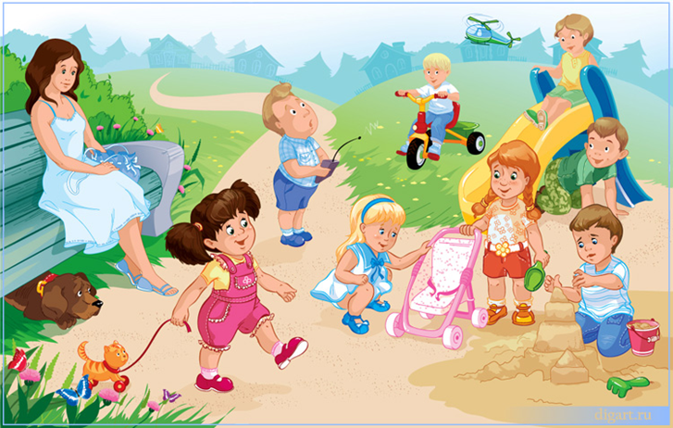
Можете рекомендовать ему: «Внимательно рассмотри картинку. Расскажи, что нарисовано (что ты видишь)?» Если ребенок затрудняется с началом рассказывания, задайте ему дополнительные вопросы: «Как ты думаешь, где происходит действие? Когда? Что делают дети? Подумай, что они могли делать до этого момента, что будут делать после?»
Зафиксируйте ответы ребенка.
Проанализируйте, что получилось:
Ребенок самостоятельно составил рассказ о предмете или по картинке. Речь логична, последовательна. В рассказе были использованы разные слова (богатый словарный запас), а фразы построены без грамматических ошибок. Ребенок использовал предложения, состоящие из четырех и более слов. Рассказ носит творческий характер (ребенок проявил фантазию).
Поздравляем! У вашего ребенка высокий уровень развития связной речи.
Вы не смогли отметить «плюсы» по всем пунктам? Не отчаивайтесь, отметьте трудности, которые испытывал ребенок:
- Ребенок не может составить рассказ самостоятельно (и даже с вашей помощью). Затрудняется отвечать на вопросы. Если отвечает, то односложно.
- Односложно отвечает на вопросы взрослого при рассматривании предметов и картин либо только перечисляет предметы на картинке. Повторяет за взрослым рассказ из трёх предложений только при помощи наводящих вопросов.
- Составляет небольшой рассказ по содержанию сюжетной картинки самостоятельно. Речь логична, но не последовательна, носит схематичный характер. Предложения короткие, односложные.
- Составляет небольшой рассказ по сюжетной картине или о предмете самостоятельно. Допускает незначительные лексико-грамматические ошибки при построении предложений. Затрудняется в подборе слов.
Вместе с учителем-логопедом и воспитателями вы можете исправить ситуацию и помочь ребенку говорить логично, последовательно и грамматически правильно.
Как помочь ребенку рассказывать логично, последовательно, связно, грамматически правильно?!
Очень важно для детей 4-6 лет стимулировать их речевую активность, выразительность речи, расширять словарь, вырабатывать способность к связному рассказу, изложению своих впечатлений и т.д. Но для этого вовсе не обязательны нудные ежедневные занятия. Лучше развивать речевые навыки в свободном общении с ребенком, в творческих играх.
СИТУАЦИИ
Мы можем специально создавать ситуации, стимулирующие развитие навыков общения и формирование связного высказывания.
♦ Используйте для этих занятий то, что ваш дошкольник видит вокруг, - дома, на улице, в детском саду. Можете вводить в его словарь названия не только предмета, но и их деталей и частей. "Вот автомобиль, а что у него есть?" - "Руль, сиденья, дверцы, колеса, мотор. - "А что есть у дерева?" - "Корень, ствол, ветки, листья..."
♦ Когда вы вместе с ребенком рассматриваете какой-нибудь предмет, задавайте ему самые разнообразные вопросы: "Какой он величины? Какого цвета? Из чего сделан? Для чего нужен?" Можно просто спросить: "Какой он?" Так вы побуждаете называть самые разные признаки предметов, помогаете развитию связной речи.
♦ Для закрепления свойств предметов поиграйте в словесные игры.
Спросите у ребенка: "Что бывает высоким?" - "Дом, дерево, человек..." - "А что выше - дерево или человек? Может ли человек быть выше дерева? Когда?" Или: "Что бывает широким?" - "Река, улица, лента..." - "А что шире - ручеек или река?" Так дети учатся сравнивать, обобщать, начинают понимать значение отвлеченных слов "высота", "ширина" и др.
АЛЬБОМЫ
♦ Создавайте фотоальбомы о жизни ребенка. Это могут быть альбомы о летнем отдыхе, о домашних делах, о его комнате, о вашей семье, о домашнем любимце и т. п.
♦ Альбом нужно не просто сделать и убрать, а обсудить каждую фотографию с ребенком. Пусть он расскажет, кто снят, что он делает, что было до и после этого.
♦ Это должен быть настоящий, а не виртуальный альбом. Ребенок может взять его в руки, посмотреть еще раз, показать друзьям, отнести в детский сад. Хорошо, если фотографии наклеены в небольшой альбом для рисования и рядом записан рассказ ребенка. Тогда взрослый, которому ребенок показывает свой альбом, может помочь ему при затруднениях наводящими вопросами.
РАССКАЗЫ РЕБЕНКА
♦ Чаще просите ребенка рассказывать, что он видел, где бывал, что делал. Выслушивайте его рассказ до конца, помогайте при затруднениях. Пусть ребенок повторит свой рассказ другому человеку — папе, бабушке, знакомым.
♦ Если вы посмотрели с ребенком спектакль или фильм, пусть он расскажет об увиденном тому, кто с вами не был. Очень охотно дети передают сюжеты мультфильмов, кукольных спектаклей, цирковых представлений, когда содержание захватывает их эмоционально.
СОВМЕСТНОЕ ЧТЕНИЕ
Само собой разумеется, для развития речи дошкольника трудно переоценить значение сказок, стихов, других художественных произведений. Чтение произведений обогащает словарь ребенка, развивает его связную речь, учит пониманию переносного значения слов.
ПЕРЕСКАЗЫ
♦ Просите пересказать то, что вы прочитали ребенку вслух. Задавайте вопросы по содержанию текста.
♦ Научиться пересказывать малышам хорошо помогает так называемый отраженный пересказ. Взрослый начинает фразу: "Жили-были дед...", а ребенок ее заканчивает: "...да баба"; взрослый: "И была у них..." ребенок: "...курочка Ряба" и т. д.
♦ Потом можно перейти к пересказу по вопросам: "Кого встретил Колобок?" - "Зайчика". - "Какую песенку Колобок ему спел?" и т. д.
♦ Когда ребенок овладеет умением пересказывать сказки, предложите ему для пересказа небольшие рассказы с несложным сюжетом. Например, рассказы Л. Н. Толстого для детей: «Жучка», «Волк и коза, «Обезьяна и горох», «Мышка, кот и петух», «Лев и мышь», «Варя и чиж», «Старик и яблони» и др. http://stranakids.ru/rasskazy-dlya-malenkix-l-n-tolstoj/

СОСТАВЛЕНИЕ РАССКАЗА
♦ Постепенно подводите ребенка к составлению рассказа по картинке. Сначала с помощью вопросов взрослого, а потом и самостоятельно он начнет высказываться о том, что на ней изображено. Используйте для таких занятий интересные игрушки. Так, ребенку можно предложить для сравнения две куклы или два автомобиля. Сначала ему придется внимательно их рассмотреть, а потом уже рассказать, чем они похожи, и чем отличаются друг от друга. Учтите, описание различий для многих детей оказывается более простым занятием, чем нахождение сходных признаков.
♦ Получаются описания игрушек - предложите дошкольнику попробовать составить небольшие сюжетные рассказы. Подберите несколько игрушек или картинок, позволяющих выстроить простую сюжетную линию (например, девочка - елочка - корзинка - грибок - ежик...). Спросите: «Что могло случиться с девочкой в лесу? Кого она встретила? Что принесла домой?».
♦ На первых порах можете предложить свой вариант рассказа, а потом предоставить свободу действий малышу. Не страшно, если сначала ребенок просто повторит ваш рассказ. Постепенно уводите его от подражания.
Не ждите, когда всё пройдет само. При необходимости обратитесь к специалисту, в частности, посетите консультацию учителя-логопеда. Лучше решить проблему, какой бы мелкой она Вам ни казалась, сегодня, чем потом сожалеть об упущенной возможности.
Помните, что дальнейшее развитие ребенка всецело зависит от Вашего общения с ним.
Успехов Вам! У Вас всё получится!

